苏教办基函〔2022〕60 号

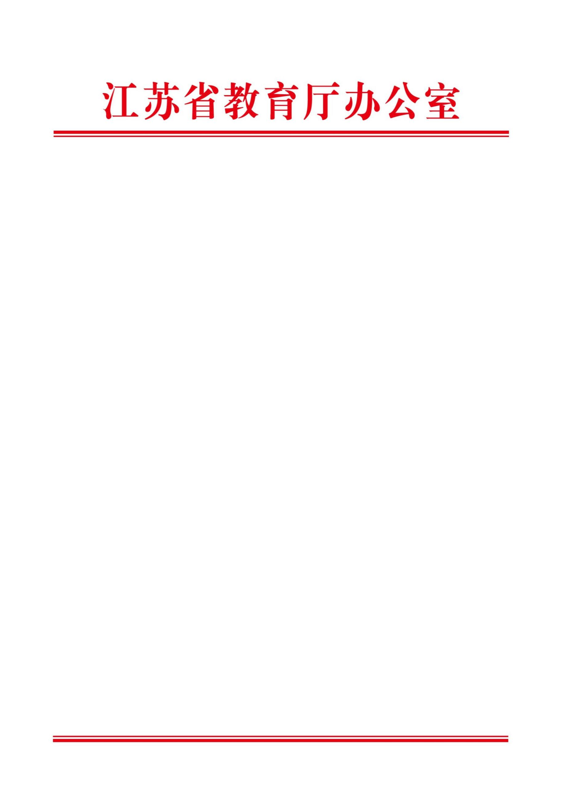

省教育厅办公室关于做好 2023 年中小学幼儿园寒假工作的通知

各设区市、县（市、区）教育局：

2023 年中小学幼儿园寒假即将开始，为做好全省中小学幼

儿园寒假工作安排，根据教育部有关文件和会议精神，现就有关

事项通知如下。

一、规范执行放假时间

全省中小学幼儿园 2023 年寒假放假时间由各地根据实际情

况自行确定，**最迟不得超过 1 月 12 日**，并及时向省教育厅报备；

寒假结束时间为 2 月 5 日，**如无特殊情况，2 月 6 日开学上课**。

各地各校要及时将假期时间安排告知家长，假期不安排返校日或

返校活动。2023 年暑假放假时间初定为 7 月 1 日，开学上课时

间为 9 月 1 日。

二、高度重视假期安全工作

（一）扎实做好假期安全教育和安全工作。各地各校要牢固

树立“生命至上、安全第一”理念，在放假之前，通过召开班队会、

印发告家长书、发放安全教育宣传资料等多种形式，开展以防火、

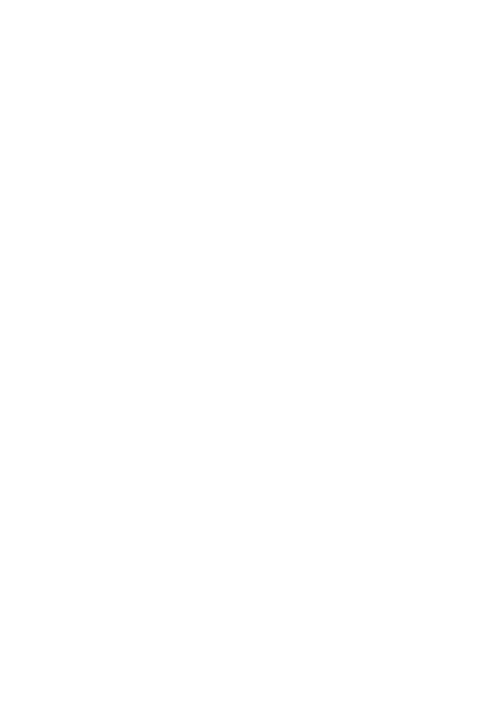

预防食物中毒、防意外伤害、预防交通安全事故等安全专题教育

活动，要突出防止学生因燃放烟花爆竹等出现的伤害，全面提高

师生的安全意识和自我防护能力，并通过家校沟通，切实增强家

长的责任感和监护意识。各校要严格做好假期安全管理，加强校

园安全巡查，落实消防安全管理措施。各地要在放假前对学校用

电、用水、消防、门锁、锅炉、燃气和实验化学品储藏等进行一

次全面排查，做好供水设备防冻工作，确保设施设备安全，消除

各种安全隐患。

（二）切实保障师生身心健康。各地各校要全面落实疫情防

控优化调整要求，进一步优化学校疫情防控工作，强化学生“自

己是生命健康第一责任人”的意识，教育学生掌握必要的个人疫

情防护知识，守护好师生身体健康；要细化假期校园管理方案，

**校园原则上实行封闭式管理**，对因工作需要进入学校的外来人员

应做好健康监测；要关注师生身体健康，**开学返校前，做好所有**

**师生员工健康状况的排查工作**。要高度关注学生心理健康，针对

学生居家时间较长的特点，通过电话、微信、短信、网络等形式，

了解学生居家学习生活和身心健康情况，指导学生家长加强与孩

子的沟通交流，尊重孩子的健康兴趣，培养孩子良好的学习和生

活习惯，帮助学生把握好整个寒假做作业的节奏，鼓励孩子积极

参加有益身心健康、陶冶情操的体育、文艺等活动，指导学生按

时作息，主动承担家务劳动，科学合理使用电子产品，不沉迷网

络游戏。各地各校要持续关注随迁子女和留守儿童等群体假期生

活。**开学后一周内，所有学校不得安排各种形式的测试**。

—2—

寒假期间，各地各校要妥善安排好值班和安全、保卫、疫情

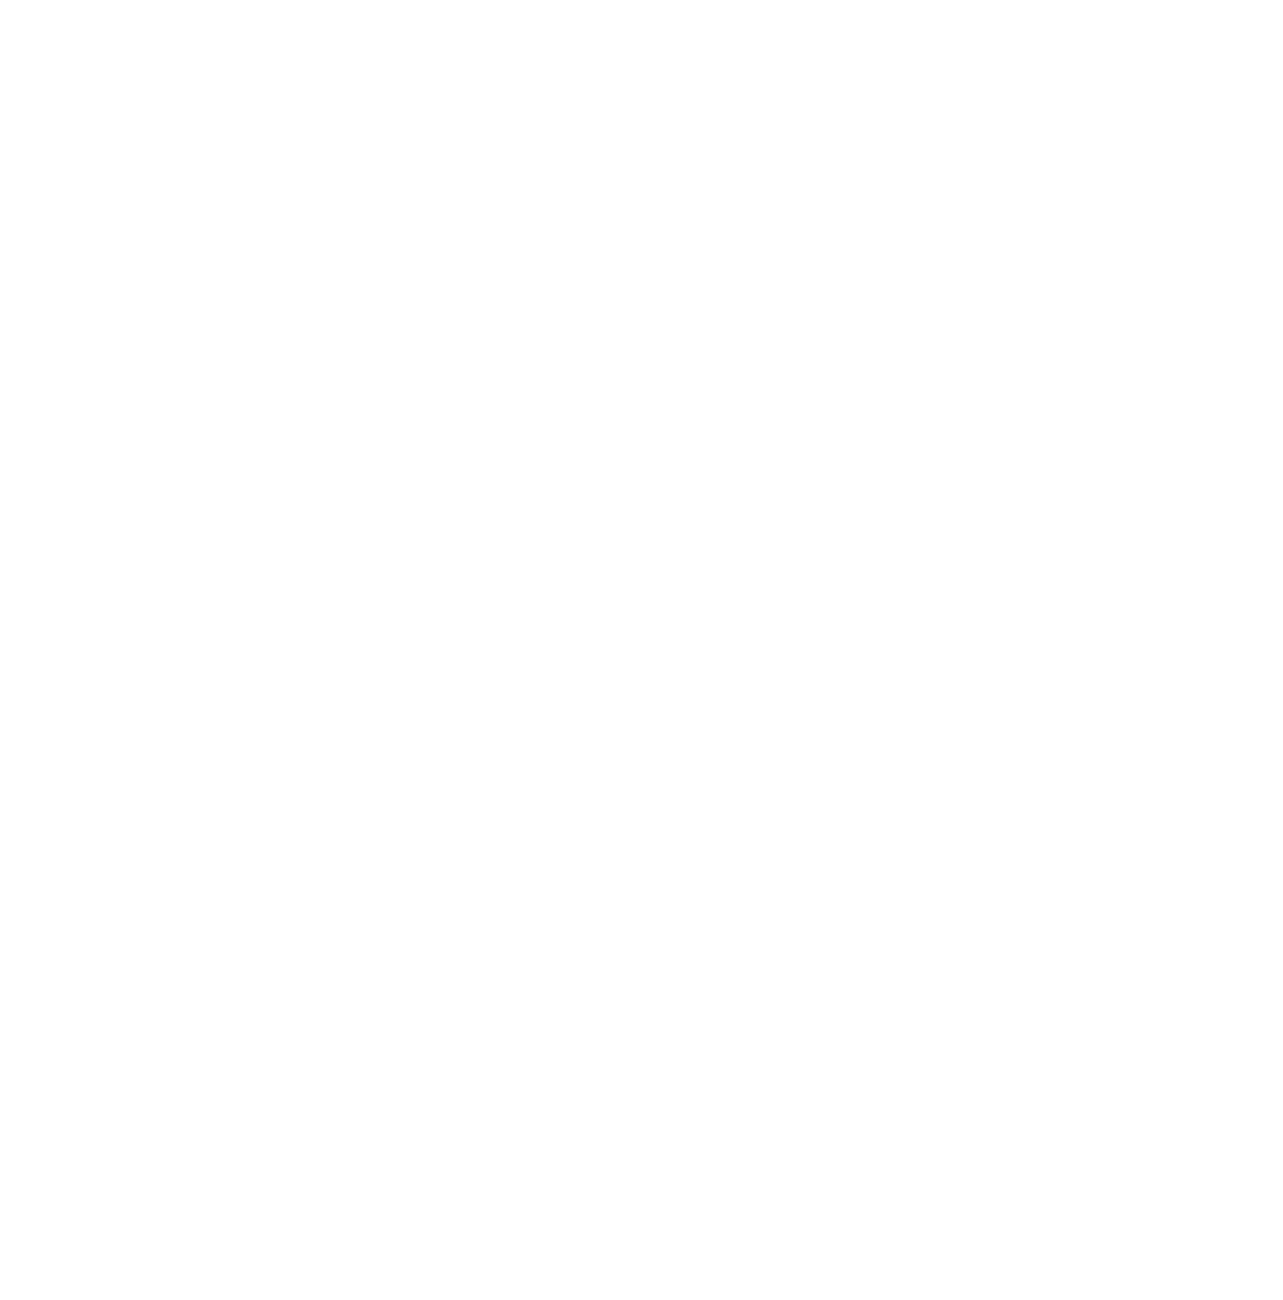

防控等工作，遇有重大突发事件，要按规定及时报告并妥善处置。

三、科学指导学生假期生活

（一）丰富学生假期生活。各地各校应根据当地实际，密切

与家庭、社区的联系，充分利用青少年校外活动中心、图书馆、

博物馆、文化馆、体育馆、劳动教育与综合实践基地等场所，为

学生提供更多有益的活动项目。引导学生在寒假期间坚持规律作

息、加强体育锻炼、开展有益阅读、参加社会实践、分担家务劳

动。引导学生家长树立正确的教育理念，多关注孩子身心健康，

不盲目跟风参加社会培训，更多安排适合学生兴趣爱好特长的活

动，提高学生的综合素养。

（二）合理安排假期作业。学校要切实做好寒假作业总量统

筹，减轻作业负担。**小学低年级不布置书面寒假作业；小学中高**

**年级、初中、高中布置的寒假作业每天各科总量不超过平时作业**

**数量要求**，确保学生有充分自主安排假期活动的时间。布置适量

的寒假体育作业，帮助孩子养成体育运动习惯。提高学生作业质

量，提倡布置活动性、体验性、探究性、实践性的作业，引导学

生通过自己动手动脑，提高实践创新能力。

四、统筹做好各项安排

在放假前和开学前，学校要集中开展教师师德师风教育，认

真学习《江苏省<中小学教师违反职业道德行为处理办法>实施细

则（试行）》《江苏省<幼儿园教师违反职业道德行为处理办法>

—3—

实施细则（试行）》，全面落实中小学师德师风各项要求，引导教

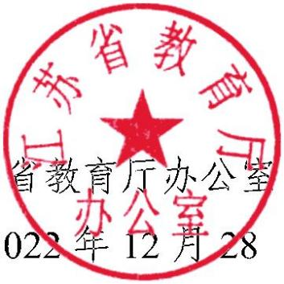

师自觉提升师德素养，做“四有”好老师；要开展困难教职工慰问，

帮助他们切实解决好生活中面临的困难；要充分发挥一线干部和

教师积极性和主动性，聚焦立德树人根本任务，按照深化教育教

学改革、发展素质教育、提高教育教学质量的要求，群策群力、

开展讨论，提早谋划新一年新学期的工作。

请各地结合实际，抓紧落实本通知精神，妥善安排好寒假各

项工作。

2 日

（此件主动公开）

—4—